## Горизонтальная линия



Основы Html

20.09.2023

**─**

Преподаватель

Дроздова Ирина Сергеевна

Задача 1. Определите английский язык и utf-8 кодировку страницы согласно семантике HTML5.

<!DOCTYPE html>

<html lang="en">

<head>

<meta charset="utf-8">

<title></title>

</head>

<body>

</body>

</html>

Задача 2. Добавьте на страницу элемент согласно HTML5 спецификации

<html>

<head>

<title>Заголовок документа</title>

</head>

<body>

<div>

Тело документа

</div>

</body>

</html>

Задача 3. Найти и исправить ошибки

<!DOCTYPE html>

<html>

<head>

<title></title>

</head>

<body>

<details>

<summary>Предстоящие обсуждения</summary>

<p>В новому году у нас появится огромное количество статей</p>

<ul>

<li>Понимание структуры HTML документа<li>

<li>Когда использовать hgroup<li>

<li>Машинная семантика микроданных<li>

</ul>

</details>

</body>

</html>

Задача 4. Найти ошибки и исправить

<!DOCTYPE html>

<html lang="ru">

<head>

<meta charset= “UTF-8”>

<meta name="description" content="Это пример">

<meta name="keywords" content="HTML5, CSS3, JavaScript" />

<link rel="stylesheet" href="mystyles.css">

</head>

<body>

<p>Привет Мир! </p>

</body>

</html>

Задача 5. Найти ошибки и исправить

<!DOCTYPE html>

<html>

<head>

<link rel="stylesheet" href="mystyles.css">

</head>

<body>

<header><h1>Это главный заголовок веб-сайта</h1></header>

<h1>Это главный заголовок веб-сайта</h1>

<p>Любой текст<br>был бы здесь, но хотелось бы не любой<br /> хотя и любой пойдет, но может все же определимся и<br> будет что-то четко ясно понятно</p>

</body>

</html>

Задача 5.1. Найти ошибки и исправить

<!DOCTYPE html>

<html>

<head>

<link rel="stylesheet" href="mystyles.css">

</head>

<body>

<header>

<p>

<strong>Любой текст хотя будет что-то четко ясно понятно</strong>

</p>

<p>Опять текст</p>

<p>

<em>Мне нравится много текста</em>

</p>

</header>

</body>

</html>

Задача 6. Залить ячейки незакрывающихся тегов

|  |  |  |  |  |  |  |  |  |  |
| --- | --- | --- | --- | --- | --- | --- | --- | --- | --- |
| ul | keygen | a | h1 | area | param | ol | tr | span | meta |
| li | col | legend | small | caption | input | p | hr | base | em |
| embed | table | br | div | link | strong | i | source | u | img |

Задача 7. Найдите и удалите атрибуты и теги, которые являются устаревшими после выхода спецификации HTML5.

<html>

<head>

<title></title>

</head>

<body>

<em>Text</em>

<figure>

<img src="pic.png">

<p>Sign</p>

</figure>

<table>

<tr>

<th>Head</th>

</tr>

<tr>

<td>Data</td>

</tr>

</table>

<code>Text</code>

</body>

</html>

Задача 8. Заключите заголовок и параграфы в специальный тег, который определяет блок сбоку от контента для размещения рубрик.

<html>

<head>

<title></title>

</head>

<body>

<aside><h3>Боковая панель </h3><p>Some text</p></aside>

</body>

</html>

Задача 9.

Создайте на странице заголовок «Title of page» первого уровня. Поместите его в тег для заголовков header. В теге для навигации по сайту создайте три ссылки с текстом «Link 1», «Link 2» и «Link 3» соответственно (используйте атрибут со href со значением «#»). Создайте боковую панель с помощью специального тега. Поместите в него два параграфа с текстом «Paragraph 1» и «Paragraph 2». В теге, который задает содержание сайта вроде новости, статьи создайте заголовок в теге header с текстом «Title of article», параграф с текстом «Some text» и подвал статьи «Footer of article». Для каждого элемента должен использоваться свой определенный тег. Продублируйте созданный блок кода. Созданные две статьи оберните в тег, который представляет собой универсальный раздел документа. Затем создайте подвал страницы с текстом «Footer of page».

<!DOCTYPE html>

<html>

<head>

<title>Title of page</title>

</head>

<body>

<header>

<h1>Title of page</h1>

<nav>

<a href="#">Link 1</a>

<a href="#">Link 2</a>

<a href="#">Link 3</a>

</nav>

</header>

<aside>

<p>Paragraph 1</p>

<p>Paragraph 2</p>

</aside>

<section>

<article>

<header>

<h1>Title of article</h1>

</header>

<p>Some text</p>

<footer>Footer of article</footer>

</article>

<article>

<header>

<h1>Title of article</h1>

</header>

<p>Some text</p>

<footer>Footer of article</footer>

</article>

</section>

<footer>

Footer of page

</footer>

</body>

</html>

Задача 10. Создать таблицу вида:

|  |  |  |  |  |  |  |  |
| --- | --- | --- | --- | --- | --- | --- | --- |
|  | | текст | текст | текст | текст | текст | текст |
| текст | | текст |  |  |  |  |  |
| текст |  |  |  |  |  |
| текст |  |  |  |  |  |
| текст |  |  |  |  |  |
| текст | текст | текст |  |  |  |  |  |
| текст |  |  |  |  |  |
| текст | текст |  |  |  |  |  |
| текст |  |  |  |  |  |
| текст | | текст |  |  |  |  | Текст+ссылка |

<!DOCTYPE html>

<html>

<head>

<style>

table {

border-collapse: collapse;

}

table, th, td {

border: 1px solid black;

padding: 10px;

}

</style>

</head>

<body>

<table>

<tr>

<td colspan="2"></td>

<td>текст</td>

<td>текст</td>

<td>текст</td>

<td>текст</td>

<td>текст</td>

<td>текст</td>

</tr>

<tr>

<td colspan="2" rowspan="4">текст</td>

<td>текст</td>

<td></td>

<td></td>

<td></td>

<td></td>

<td></td>

</tr>

<tr>

<td>текст</td>

<td></td>

<td></td>

<td></td>

<td></td>

<td></td>

</tr>

<tr>

<td>текст</td>

<td></td>

<td></td>

<td></td>

<td></td>

<td></td>

</tr>

<tr>

<td>текст</td>

<td></td>

<td></td>

<td></td>

<td></td>

<td></td>

</tr>

<tr>

<td rowspan="4">текст</td>

<td rowspan="2">текст</td>

<td>текст</td>

<td></td>

<td></td>

<td></td>

<td></td>

<td></td>

</tr>

<tr>

<td>текст</td>

<td></td>

<td></td>

<td></td>

<td></td>

<td></td>

</tr>

<tr>

<td rowspan="2">текст</td>

<td>текст</td>

<td></td>

<td></td>

<td></td>

<td></td>

<td></td>

</tr>

<tr>

<td>текст </td>

<td></td>

<td></td>

<td></td>

<td></td>

<td></td>

</tr>

<tr>

<td colspan="2">текст</td>

<td>текст</td>

<td></td>

<td></td>

<td></td>

<td></td>

<td>текст+<a href="#">ссылка</a></td>

</tr>

</table>

</body>

</html>

Задача 11. Расставьте семантику по картинке. Вверху меню

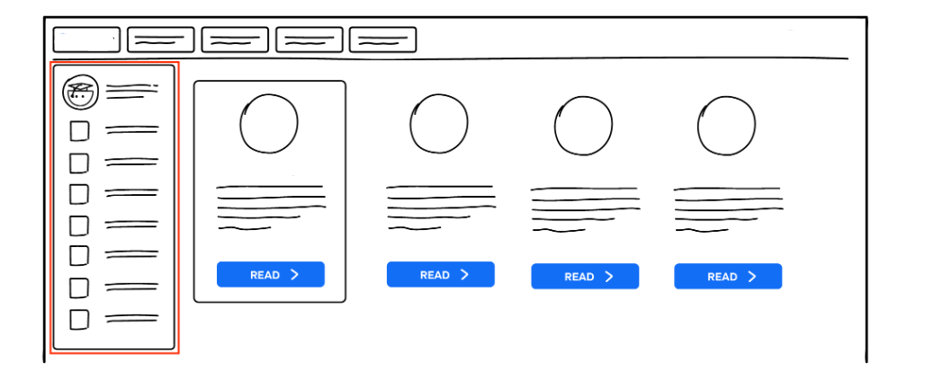

Задача 12. Создать форму по картинке. Внутри каждого поля вставить текст по умолча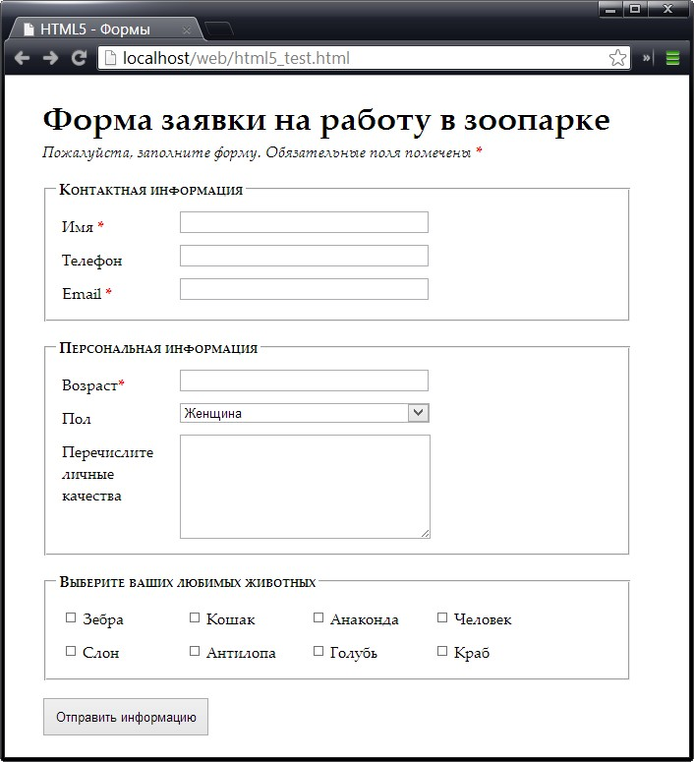

<!DOCTYPE html>

<html>

<head>

<meta charSet="UTF-8">

<meta name="author" content="Ильяхова Алиса">

<meta name="description" content="Форма заявки на работу в зоопарке">

<link rel="stylesheet" type="text/css" href="css.css">

<title>Форма заявки на работу в зоопарке</title>

</head>

<body>

<header>

<h1>Форма заявки на работу в зоопарке</h1>

<pre>Пожалуйста, заполните форму. Обязательные поля помечены *</pre>

</header>

<form>

<fieldset>

<legend>Контактная информация</legend>

<label>Имя *</label>

<input type="text" name="name" required>

<br><label>Телефон</label>

<input type="tel" name="number">

<br><label>E-mail *</label>

<input type="email" name="email" required>

</fieldset>

<fieldset>

<legend>Персональная информация</legend>

<label>Возраст *</label>

<input type="number" name="num" required>

<br><label>Пол</label>

<select id="gender">

<option value="female">Женщина</option>

<option value="male">Мужчина</option>

</select>

<br><label>Перечислите личные качества</label>

<textarea id="characteristics" name="characteristics" rows="5" cols="33"></textarea>

</fieldset>

<fieldset>

<legend>Выберите ваших любимых животных</legend>

<input type="checkbox" name="zebra"><label for="zebra">Зебра</label>

<input type="checkbox" name="elephant"><label for="elephant">Слон</label>

<input type="checkbox" name="cat"><label for="cat">Кошак</label>

<input type="checkbox" name="antelope"><label for="antelope">Антилопа</label>

<input type="checkbox" name="anaconda"><label for="anaconda">Анаконда</label>

<input type="checkbox" name="pigeon"><label for="pigeon">Голубь</label>

<input type="checkbox" name="person"><label for="person">Человек</label>

<input type="checkbox" name="crab"><label for="crab">Краб</label>

</fieldset>

<button type="button">Отправить информацию</button>

</form>

</body>

</html>

Задание 13. Создайте ссылку, при нажатии перейдет на сайт http://www.google.com/. Ссылка должна открыться в новом окне, текст ссылки «Google» при наведении текст «Ссылка ведет на поисковик».

<html>

<head>

<title></title>

</head>

<body>

<nav>

<a href="http://www.google.com/" target="_blank" title="Ссылка ведет на поисковик">Google</a>

</nav>

</body>

</html>

Задание 14. Создайте три ссылки на якоря с именами «ichi» «ni» «san», ссылки должны быть с текстом «Ссылка на первый якорь», «Ссылка на второй якорь» и «Ссылка на третий якорь». А затем создайте три якоря, на которые будут ссылаться эти ссылки: текст первого якоря «Якорь 1» и этот текст должен быть заключен в тег <strong>, текст второго якоря «Якорь 2» в верхнем индексе, текст третьего «Якорь 3» в нижнем индексе.

<!DOCTYPE html>

<html>

<head>

<title></title>

</head>

<body>

<p>

<a href="ichi.html">Ссылка на первый якорь</a>

<a href="ni.html">Ссылка на второй якорь</a>

<a href="san.html">Ссылка на третий якорь</a>

</p>

</body>

</html>

<!DOCTYPE html>

<html>

<head>

<title></title>

</head>

<body>

<p>

<strong id="ichi">Якорь 1</strong>

</p>

</body>

</html>

<!DOCTYPE html>

<html>

<head>

<title></title>

</head>

<body>

<p>

<sup id="ni">Якорь 2</sup>

</p>

</body>

</html>

<!DOCTYPE html>

<html>

<head>

<title></title>

</head>

<body>

<p>

<sub id="san">Якорь 3</sub>

</p>

</body>

</html>